**HESAPLANAN ALANLAR**

**Hesaplanan Alanlar ve Özet Çıkarma**

Sorguda diğer alanları kullanarak yeni alanlar eklenebilir. Bu sırada aritmetik işlem yapılarak bir sonuç değeri hesaplanabilir. Mesela “ÜrünFiyatı” alanından “İndirimMiktarı” alanını çıkararak, yeni bir alan olan “SatışFiyatı” hesaplanabilir.

Bir hesaplama işleminin gerçekleşmesi için “formül veya deyim” şeklinde girilmesi gerekir. Bir alanın hesap işlemine katılması “**[ ]**” (köşeli parantez) ile yapılır. Birden fazla tablo var ise, aralarına “**!**” (ünlem) işareti yazarak alanlar ayırt edilebilir. Mesela; [TabloSipariş]![ÜrünFiyatı] gibi.

**Hesaplama İşleminin yapılması.**

* Sorgu tasarımı açılır.
* Yeni bir alana gelinir.
* Önce alana verilecek isim girilir. **:** işareti konulur.
* Hesap yapılacak alanlar [ ] arasına yazılır.
* İstenilen işlemler yapılır.
* Yeni hesaplanan bir alan oluşturulduğu için tablo adı kısmı boş olacaktır.

ÖRNEK: Toplam:[say1]+[say2]

Toplam : [say1] + 10



Veriler üzerinde normalde gizli olan “**Toplam**” satırı ile bazı işlemler yapabiliriz.

Sorgu tasarım penceresinde “Toplam” satırının çıkması için araç çubuğundaki (Toplamlar) düğmesine basılır.

**Toplam**

**Özelliği Tanım**

**Grupla** Alandaki değerleri gruplar, hesaplama yapılmasına imkân sağlar

**Topla** Alandaki değerlerin toplamını alır

**Ortalama**

**EnAz**

**EnÇok**

**Say**

**StSapma**

**Değişken**

**İlk**

**Son**

**Deyim**

**Koşul**

“Toplam” satırında başka bir örnek de tarih aralığı belirterek verileri süzme olabilir. “Toplam” özelliği “Koşul” olarak değiştirilen “Tarih” alanına bir ölçüt değeri giriyoruz. Diğer alanların toplam özelliği grupla yapılarak verilerin özetini çıkarılabilir.

**Deyim Oluşturucusu**

Hesaplanan alanların yazımına yardımcı olmak için Access’te “**Deyim Oluşturucusu**” penceresi vardır. Bu pencerede yapılabilecek tüm matematiksel, parasal, mantıksal ve benzeri işlem seçenekleri basitçe tasarımcıya sunulur.

Bu pencereyi tasarım ızgarasındaki “**Alan**” satırına sağ tıklatıp, “**Oluştur…”** komutu ile açabiliriz. Yada araş çubuğundaki deyim oluşturucu düğmesi tıklanır.

“**Deyim Oluşturucusu**” penceresi çok işlevseldir. Tüm hesaplama imkânları sol taraftaki klasör simgeli kısımdan görebilir, alt seçeneklerine ulaşabilir ve üst kısımdaki metin kutusuna ekleyebilirsiniz. Alt kısımdaki en sağdaki bölmeyi çift tıklatarak metin kutusundaki imlecin bulunduğu yere komut eklenir.

Çok karmaşık formüller de yazılabilir, birden fazla alan üzerinde işlem yapılabilir. Bu sırada parantez ve diğer yardımcı işleçler ile ileri seviye hesaplama işlemleri yapılır.

**Örnek çalışmalar**

**1. Matematiksel bir fonksiyonun kullanımı**

Aşağıdaki resimde gösterilen matematik fonksiyonunda 4. adımın elle düzeltilmesi gereklidir. «Deyim» yeni alanın adı, «angle» sinüs komutunun parametresidir. « » ile yazılan kısımları seçerek ister sabit bir değer, isterseniz bir tablo/sorgudan bir alanın adını yazabilirsiniz. Bu formüldeki açının radyan olarak hesaplandığını unutmayınız.

Mesela:

**Deyim1: Sin ([Tablo1]![ÜçgenAçısı1])**



**2. Alanlar ile hesaplama işlemleri yapma**

Birden fazla alan birlikte bir sonuç verecek şekilde çalışabilirler. Örnek formüle yakından bakalım:

**VergiMiktarı: ([müşteri]![Gelir] - [müşteri]![Harcama]) * [müşteri]![Vergi Oranı] / 100**

Gelirden harcama bilgisi çıkarılarak vergi oranına göre vergi miktarı çıkarılıyor. Görüldüğü gibi 3 alan birlikte çalışarak bir sonuç üretiyorlar. Bu örnekteki hesap gerçek hayattaki vergi hesabı için uygulanamaz, sadece örnek verilmesi amacı ile yapılmıştır.

Bir deyimde kullanılan veri türleri şunlardır.

**Veri Türü Nasıl Kullanılır?**

**Metin** "Bursa"

**Tarih/Saat** #20-Mart-99# (Access # sembollerini ekler)

**Alan adı** [Ücret]

**Bir tablodaki alan adı** [Ürün]![Fiyat]

**Metin veya alan değeri birleştirme** [Soyad] & ", " & [Ad]

**İki alan üzerinde hesaplama** [SatışFiyatı] - [Maliyet]

**Bir alanı sabit bir değer ile hesaplama** [SatışFiyatı] * 0.1

**IIF Komutu**

Programlama dillerinde kullanılan “Eğer” komutu gibi, veri tabanı içinde belli anlarda “karşılaştırma” yapma gereği duyulabilir.

Genel yazım şekli aşağıdaki gibidir*:(Deyim oluşturucu/Fonksiyonlar / Yerleşik işlevler/ Program Akışı bölümünden ulaşılabilir.*

**«Deyim» IIf («expr»; «truepart»; «falsepart»)**

«Deyim» : Yeni oluşacak alanın adı

«expr» : Mantıksal test veya karşılaştırma ifadesi (*True* veya *False* döner)

«truepart» : İfade doğru (*True*) ise yapılacak işlem

«falsepart» : İfade yanlış (*False*) ise yapılacak işlem

Bir örnek yapalım:

**Borç: IIf ( [Gelir] - [Harcama] < 0 ; "Var" ; "Yok" )**

Burada gelirinden fazla harcama yapan kişilerin “Borç” alanına “Var” yazısı çıkmasını sağlıyoruz. Otomatik olarak hesaplanan bu ifade sayesinde sorgularımızı daha akıllı hale gelmektedir.

**«expr»** (*expression* – deyim, ifade) kısmında yazılabilecek ifadeler daha önceki derslerde gördüğümüz “Ölçüt İşleçleri” ile aynıdır. <, >, >=, <=, =, <> gibi karşılaştırma işleçlerini kullanabiliriz. «truepart» ve «falsepart» kısımlarına yine IIF veya başka sayısal, metin değer yazabiliriz. Yani **iç içe IIF** kullanılabilir.

ÖRNEKLER

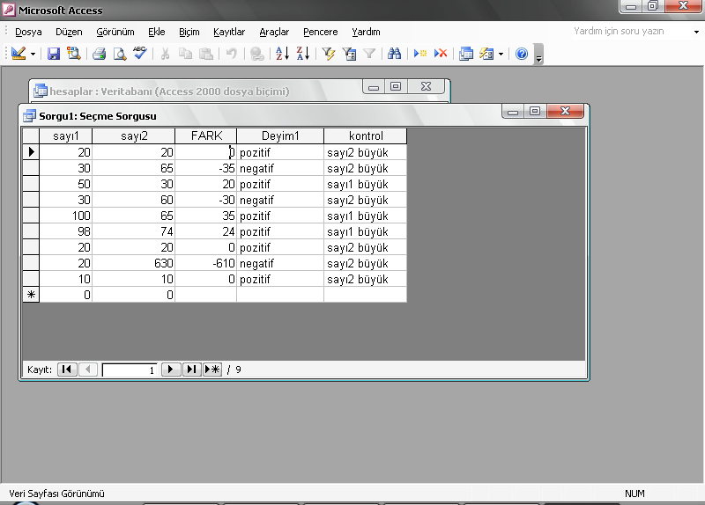

FARK: [sayı1]-[sayı2]

Deyim1: IIf([FARK]<0;"negatif";"pozitif")

kontrol: IIf([sayı1]>[sayı2];"sayı 1 büyük";"sayı 2 büyük")

kontrol1: IIf([sayı1]=[sayı2];"EŞİT";IIf([sayı1]>[sayı2];

"sayı1 BÜYÜK";"sayı2 büyük"))

İşlem: IIf([FARK]>0;[sayı1]+[sayı2];[sayı1]*[sayı2])